Дистанционные задания для обучающихся д/о «Волшебная мастерская»
С 31.01.2022г. по 06.02.2022г.
Педагог Олигова Е.В.
Группа О11 (Среда, Пятница)
Среда: 02.02.2022г.
Тема: Работа с иранским фоамираном. Композиции из него: «Корзина с крокусами»
Задание: Вырезать шаблоны из картона цветка «Крокус». Вырезать из фоамирана лепестки цветка «Крокус.

Описание задания: Скачать по ссылке https://sun9-27.userapi.com/c636926/v636926728/4e4bb/bAoINt83V74.jpg и распечатать выкройки цветка «крокус». Перенести на картон и вырезать.
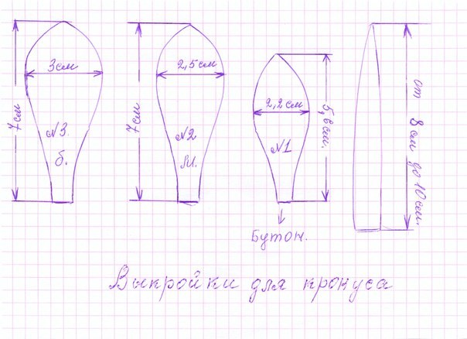
Переносим выкройки на фоамиран. Обводим шаблоны при помощи зубочистки.
Будет 3 бутона. На них понадобится по 4 лепестка «детали №1» – получается всего 12 лепестков из фоамирана (любого цвета, кроме зелёного).
И будет и 6 полноценных цветка. На них понадобится по 2 лепестка «детали №2» и по 4 лепестка «детали №3». Получается 12 лепестков – «детали №2», 24 лепестка «детали №3» из фоамирана (любого цвета, кроме зелёного).
Из зелёного цвета нужно будет вырезать зелёные листики, деталь без номера, на каждый цветок по 2 зелёных листиков, всего 18 листиков.
После того как всё перенесли на фоамиран нужно будет вырезать.
Фото с выполненным заданием прислать на электронную почту: bobrovskayelena@mail.ru

Пятница: 04.02.2022г.
Тема: Работа с иранским фоамираном. Композиции из него: «Корзина с крокусами»
Задание: Обработать вырезанные лепестки. Сделать серединки из жёлтого фоамирана. Собрать цветы.
Описание задания: Вырезанные лепестки нужно обработать. Под контролем взрослых, обработать все лепестки из фоамирана на утюге, как делали на занятиях. Подробно можно посмотреть по ссылке : https://yandex.ru/video/preview/?text=крокусы%20из%20фоамирана&path=wizard&parent-reqid=1643362664824917-6306908301838579839-sas3-0816-dd1-sas-l7-balancer-8080-BAL-2388&wiz_type=vital&filmId=1217770873663917296
Серединку делаем из полоски жёлтого фоамирана шириной 2см. и длиной 15 см. полоску нужно нарезать «травкой» и также обработать на утюге, чтобы кончики закрутились.
Формируем цветы. На стебель (можно использовать шпажку или проволоку) длиной 15 см. приклеиваем серединку «травку» по кругу. Затем как на видео собираем цветочки. Бутоны из 4 лепестков. Цветы из 6 лепестков. https://yandex.ru/video/preview/?text=крокусы%20из%20фоамирана&path=wizard&parent-reqid=1643362664824917-6306908301838579839-sas3-0816-dd1-sas-l7-balancer-8080-BAL-2388&wiz_type=vital&filmId=5465262654666569876

Фото с выполненным заданием прислать на электронную почту: bobrovskayelena@mail.ru

Группа О12 (Вторник, четверг)

Понедельник: 31.01.22г.
Тема: Техника окрашивания зефирного фоамирана. Окрашивание лепестков розы.
Задание: По шаблону как на занятиях вырезать лепестки розы и сделать окрашивание. Собрать розу.
Описание задания: Используя шаблоны как на занятиях вырезать лепестки розы из зефирного фоамирана. По ссылке посмотреть мастер-класс «Как окрасить фоамиран»: https://yandex.ru/video/preview/?text=окрашивание%20фоамирана&path=wizard&parent-reqid=1643370456391295-5322778488088465088-sas3-0757-599-sas-l7-balancer-8080-BAL-1095&wiz_type=vital&filmId=5364383452088117156
Окрасить лепестки розы любым понравившимся способов, или наличия красок дома.
Собрать розу. Цветок розы можно использовать для брошки, заколки, или полноценного цветка для украшения интерьера.

Фото с выполненным заданием прислать на электронную почту: bobrovskayelena@mail.ru

Четверг: 03.02.22г.
Тема: Работа с иранским фоамираном. Композиции из него: «Корзина с крокусами»
Задание: Вырезать шаблоны из картона цветка «Крокус». Вырезать из фоамирана лепестки цветка «Крокус.

Описание задания: Скачать по ссылке https://sun9-27.userapi.com/c636926/v636926728/4e4bb/bAoINt83V74.jpg и распечатать выкройки цветка «крокус». Перенести на картон и вырезать.
Переносим выкройки на фоамиран. Обводим шаблоны при помощи зубочистки.
Будет 3 бутона. На них понадобится по 4 лепестка «детали №1» – получается всего 12 лепестков из фоамирана (любого цвета, кроме зелёного).
И будет и 6 полноценных цветка. На них понадобится по 2 лепестка «детали №2» и по 4 лепестка «детали №3». Получается 12 лепестков – «детали №2», 24 лепестка «детали №3» из фоамирана (любого цвета, кроме зелёного).
Из зелёного цвета нужно будет вырезать зелёные листики, деталь без номера, на каждый цветок по 2 зелёных листиков, всего 18 листиков.
После того как всё перенесли на фоамиран нужно будет вырезать.
Фото с выполненным заданием прислать на электронную почту: bobrovskayelena@mail.ru

